ACO Einfachabzweig Red. GM-X DN100x80x45 Grad

ACO Haustechnik

Eigenschaften

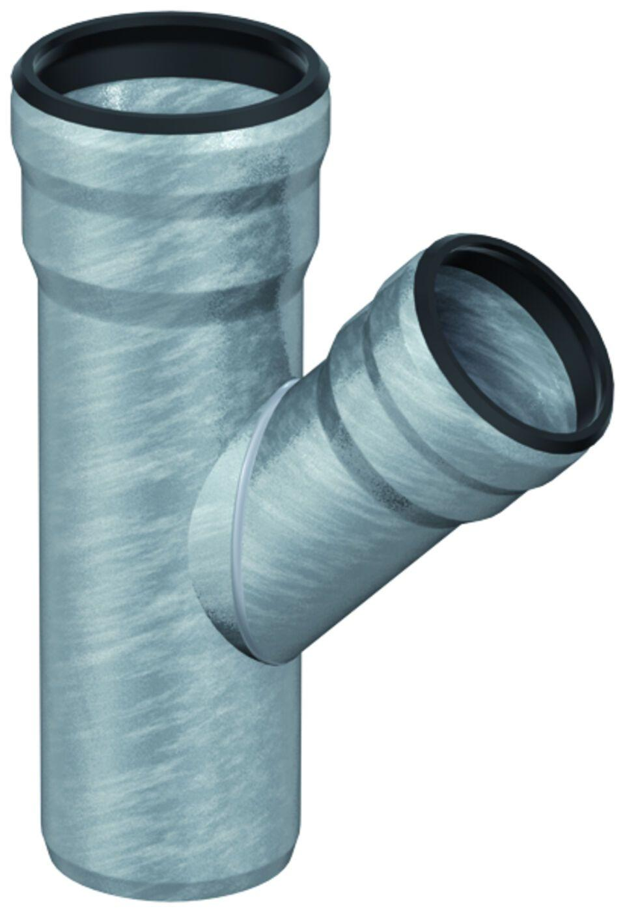

GTIN:

8590830708099

HAN:

0174.13.51